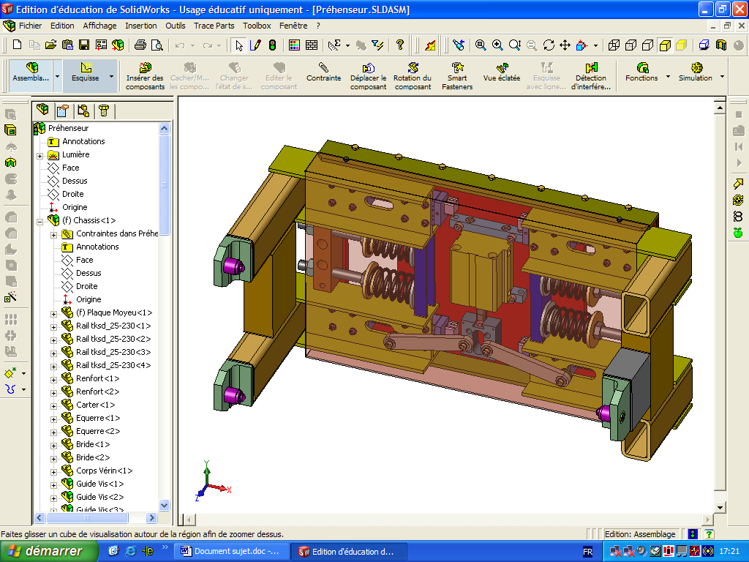
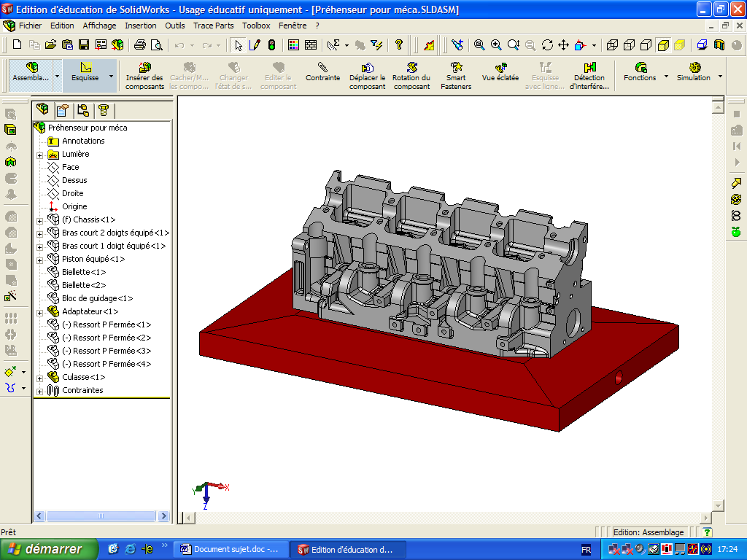

BACCALAUREAT PROFESSIONNEL

TECHNICIEN D’USINAGE

Epreuve E1 – Unité U 11

Analyse et exploitation de données techniques

DOSSIER SUJET

Documents DS1 à DS6

DS 1
Mise en situation

La culasse 1,9 l dci présentée pour cette étude est réalisée par la société « Française de Mécanique », (Z.I. de Douvrin : Pas de Calais).Elle est destinée à équiper les modèles de la marque Renault suivants :
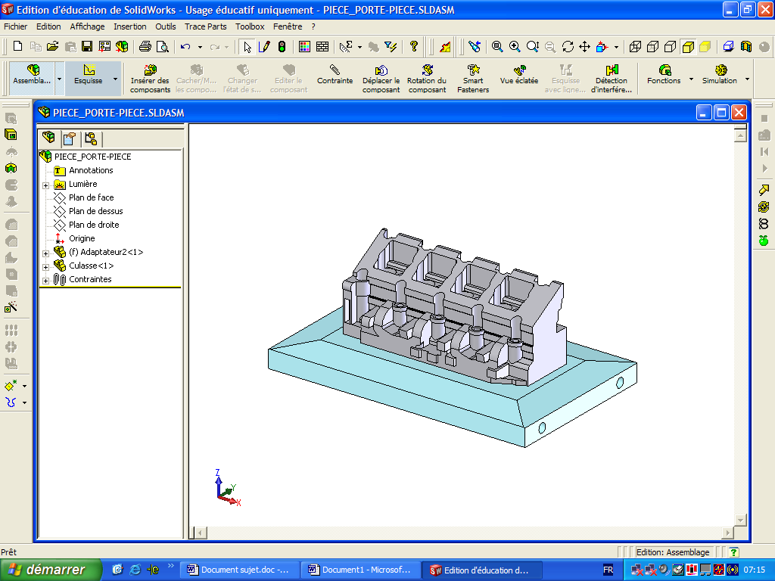
- Laguna
Adaptateur
Culasse
- Scénic
- Mégane
La réalisation de cette culasse entraîne la modification des dimensions de l’adaptateur sur lequel elle repose. L’adaptateur permet au préhenseur de transférer la culasse dans les différents centres d’usinage sans que celui-ci soit directement en contact avec celle-ci.

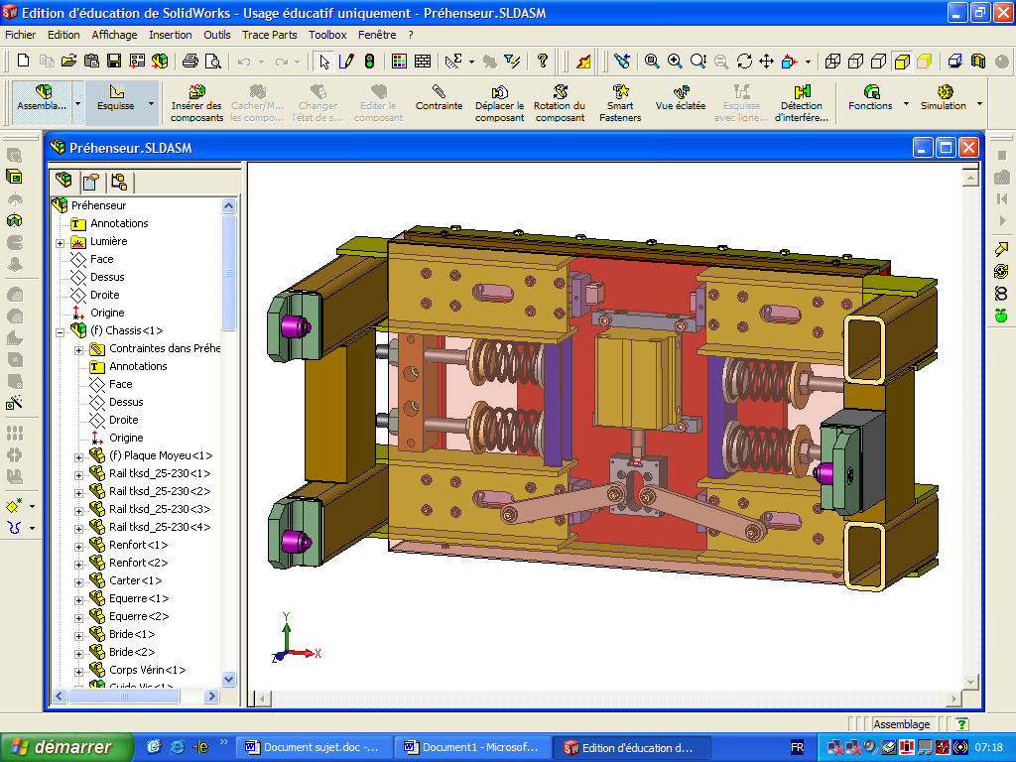
Pince 1 doigt
Pince 2 doigts

Le préhenseur est constitué de 2 pinces pouvant coulisser par rapport à un châssis. (une pince avec deux doigts de préhension, une pince avec un seul doigt). L’ouverture symétrique des pinces est commandée par 2 biellettes reliées à un vérin pneumatique.

Vérin
Noix
Biellettes

But de l’étude :

La présente étude comporte 2 parties :

Partie A : Vérification du dispositif d’ouverture :

L’étude proposée permet d’appréhender le fonctionnement
du préhenseur, de vérifier que le vérin permettra l'ouverture
des pinces afin de dégager l’adaptateur avec ses nouvelles
dimensions.
- Dans cette partie une étude cinématique évaluera si les courses d’ouverture des pinces permettent de libérer l’adaptateur et de déduire la course de l’actionneur.
- Une étude de statique jugera de l’aptitude du vérin à fournir un effort suffisant pour comprimer les 4 ressorts du préhenseur lors de l’ouverture des pinces.
- Enfin une vérification des dimensionnements ( RDM )déterminera si les biellettes et leurs axes supportent les efforts qui leurs sont appliqués.

Partie B : Interprétation des données de définition de la culasse 1,9 dci :

Cette partie met en avant la relation existant entre le procédé de réalisation de la culasse et le respect des spécifications géométriques et dimensionnelles du cahier des charges de la culasse.

PARTIE A
DS 2
VÉRIFICATION DE L’APTITUDE DU VÉRIN

Hypothèses pour l’étude

- On suppose que les liaisons sont parfaites (frottement entre les pièces négligé).
- Tous les déplacements des pièces ou ensemble de pièces se font dans le plan (O,x,y).
- Le poids des pièces est négligeable devant les autres efforts.
- Toutes les actions se situent dans le plan (O,x,y).

Problématique : Pour vérifier l’aptitude du dispositif d’ouverture, vous allez procéder aux quatre études suivantes.

Étude A1 : Analyse fonctionnelle et structurelle du préhenseur

Question A1-1
Répondre sur le document DR1
Compléter les classes d’équivalences cinématiques CE1, CE 4 et CE 5 du préhenseur en listant les composants appartenant à ces classes.(Ressorts exclus).Utiliser les repères des pièces données sur les DT5, DT6 et DT 7.

Question A1-2
Répondre sur le document DR1
Compléter le tableau des mobilités entre classes d’équivalences et nommer les liaisons correspondant à ces mobilités.

Question A1-3
Répondre sur le document DR1
Indiquer (en remplissant les « bulles ») les classes d’équivalences correspondantes sur le schéma cinématique.

Étude A2 : Cinématique
La vitesse de sortie de la TIGE du vérin par rapport au CHÂSSIS est égale à 60 mm/s

Un logiciel de simulation et de calculs mécaniques permet d’obtenir les graphes suivants :
- Évolution du déplacement de la TIGE du vérin par rapport au CHÂSSIS en fonction du temps.
- Évolution du déplacement de la PINCE par rapport au CHÂSSIS en fonction du temps.

Question A2-1
Répondre sur le document DR2
Compléter le tableau des mouvements, tracer les trajectoires des points A, B, C, D, E, F et G et préciser leurs caractéristiques géométriques lors de l’ouverture des pinces.

Question A2-2
Répondre sur le document DR3
Calculer la course minimale (course X) des pinces pour pouvoir libérer l’adaptateur.

Question A2-3 :
DS 3
Répondre sur le document DR4
Déterminer graphiquement la position des points A’, F’ et G’ correspondant au déplacement des points A, F et G après l’ouverture maximale des pinces.
En déduire par la mesure la course réelle du piston (distance [AA’]).

Question A2-4:
Répondre sur le document DR3
L’ouverture maximale des pinces correspond à un déplacement de 18mm de celles-ci.
A l’aide des courbes des déplacements obtenues avec un logiciel de calcul ainsi que des documents techniques compléter le tableau.

Question A2-5 :
Répondre sur le document DR3
Conclure sur l’aptitude du vérin à pouvoir libérer l’adaptateur

Étude A3 : Statique

L’objectif est de déterminer l’effort maximal que doit fournir le vérin. On cherchera également les efforts maximaux dans les articulations des biellettes afin de vérifier par la suite la résistance mécanique des pièces réalisant ces articulations.
La vitesse de sortie de la TIGE du vérin par rapport au CHÂSSIS est égale à 60 mm/s

Un logiciel de simulation et de calculs mécaniques permet d’obtenir les graphes et tableaux suivants :
- Évolution de l’effort minimal développé par le vérin en fonction du temps.
- Évolution de l’effort au sein de la liaison entre la noix et une biellette en fonction du temps.

La figure représente le préhenseur dans la position où l’action entre les biellettes et la noix est la plus importante.

Question A3-1 :
Répondre sur le document DR 5
Á l’aide des courbes et des tableaux du document technique DT10 et DT 11, déterminer :
- la valeur maximale de l’action développée par le vérin.
- le temps et la position pour atteindre cette valeur maximale.
- l’action dans l’articulation entre la biellette 20a et la noix 23 lorsque l’action développée par le vérin est maximale.

Question A3-2 :
Répondre sur le document DR 6.
Compléter le tableau des actions mécaniques
Déterminer graphiquement les efforts sur la noix sachant que B_{20a/23} = 800 N
Efforts à déterminer graphiquement
- Effort du piston H_{25/23} au point H

- Effort de la biellette C_{20b/23} au point C

Question A3-3 :
DS 4
Répondre sur le document DR 7
Compléter le tableau des actions mécaniques
Préciser la démarche pour lever les inconnues.
- Effort de la noix H_{23/25} au point H

- Effort de la pression A_{pression/25} au point A

Question A3-4 :
Répondre sur le document DR 7
Le vérin est alimenté sous une pression de 1 MPa (1MPa = 10 bar = 1 N/mm²).
Calculer l’effort développé par le vérin en sortie de tige, comparer ce résultat avec l’effort minimal que doit développer le vérin.

Question A3-5 :
Répondre sur le document DR 7
Conclure quant à l’aptitude du vérin à comprimer ressorts.

Étude A4 : Vérification des dimensionnements ( R.D.M. )

Question A4-1 :
Répondre sur le document DR 8
Relever la valeur maximale de l’effort dans l’articulation (voir DT 11) entre la biellette 20a et la Noix 23.
A l’aide de la figure de la biellette isolée déterminer la nature de la sollicitation que subit celle-ci lors de l’ouverture des pinces.

Question A4-2 :
Répondre sur le document DR 8
Calculer en MPa la valeur de la contrainte σ dans la zone centrale de la biellette avec l’aide de ses dimensions.

Question A4-3 :
Répondre sur le document DR 8
Calculer en MPa la valeur de la résistance pratique à l’élasticité Rpe sachant que le coefficient de sécurité s = 5 sera appliqué pour cette étude.

Question A4-4 :
Répondre sur le document DR 8
Vérifier la condition de résistance dans la zone centrale de la biellette et en déduire si celle-ci résiste à la sollicitation qui lui est imposée.

Question A4-5 :
Répondre sur le document DR 8
Calculer en MPa la valeur de la contrainte maximale σ_{MAX} dans la zone d’articulation. Le coefficient de concentration k est égal à 3.
Vérifier la condition de résistance dans la zone d’articulation de la biellette et en déduire si celle-ci résiste à la sollicitation qui lui est imposée.

DS 5
Question A4-6 :
Répondre sur le document DR9
Déterminer la nature de la sollicitation que subit la bague de la biellette lors de l’ouverture des pinces (voir dessin question A4-7).

Question A4-7 :
Répondre sur le document DR9
Repasser sur le dessin la ou les section(s) concernée(s) par cette sollicitation.

Question A4-8 :
Répondre sur le document DR9
Calculer à l’aide du DT11 la contrainte τ en MPa sachant que l’action de la Biellette sur la Noix au point B est égale à :

B_{23/20a} = 1130N

Question A4-9 :
Répondre sur le document DR9
Calculer en MPa la limite pratique au glissement Rpg du matériau de la bague de la biellette sachant que le coefficient de sécurité s est égale à 5 et que le coefficient k’ relatif au matériau est égal à 0,5.

Question A4-10 :
Répondre sur le document DR9
Vérifier la condition de résistance, en déduire si la bague de la biellette résiste lorsqu’elle subit un effort maximal.

DS 6

PARTIE B
INTERPRÉTATION DES DONNÉES DE DÉFINITION DE LA CULASSE

Cette étude vise à interpréter des données de définition de la culasse définie sur les documents techniques DT 14 et DT 15

Question B1 :
Répondre sur le document DR10
Identifier la nature géométrique des surfaces repérées sur le document technique DT13

Question B2 :
Répondre sur le document DR10
Inventorier les dimensions de références et les spécifications dimensionnelles, géométriques et d’état de surface caractérisant les surfaces S2, S3 et S5.

Question B3 :
Répondre sur le document DR10
Préciser la nature géométrique des différentes zones de tolérances caractérisant les 4 spécifications par zone de tolérance présentes sur le dessin de définition.(Choisir parmi les onze zones de tolérance répertoriées sur le document technique DT13.)

Question B4 :
Répondre sur le document DR11
Compléter le tableau afin d’interpréter la spécification du surfaçage, extraite du dessin de définition.
Renseigner les 10 zones repérées par le symbole :

Question B5 :
Répondre sur le document DR12
Compléter la représentation schématique des éléments géométriques en identifiant les éléments palpés et extraits (en bas à gauche).
Les numéros des palpeurs utilisés ainsi que les éléments géométriques à palper sont donnés.
A l’aide du document technique DT 16 :
Compléter la construction du point Pt 4 en s’inspirant de la construction des points Pt 1 à Pt 3.
Compléter la construction de la droite (D1) en s’inspirant de la construction de la droite (D0)
Énoncer le critère d’acceptabilité.

